**武汉铁路运输法院**

**2021年雇员制审判辅助人员拟聘用人员公示**

根据《湖北省高级人民法院及直属法院2021年度招聘雇员制审判辅助人员公告》要求，通过笔试、职业技能测试、体检和考察，并经武汉铁路运输法院党组研究，现对拟聘用人员进行公示：

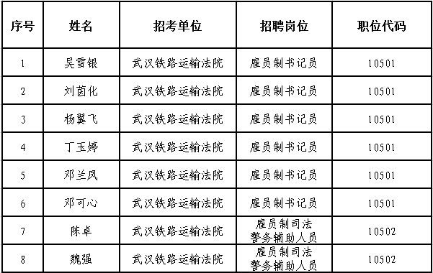

公示期为5个工作日，公示时间为2022年6月27日至2022年7月1日。公示期间，社会公众对拟聘用人员有异议的，可以通过电话、信件、传真等方式向武汉铁路运输法院政治部反映。举报要有事实依据和证据材料，以方便核查，并留下联系方式。  
联系电话：027-88416877

地址：湖北省武汉市武昌区杨园街杨园村建新路114号 武汉铁路运输法院政治部

武汉铁路运输法院

2022年6月27日